HỌC SINH PHAN PHƯƠNG CHI
TẤM GƯƠNG TIÊU BIỂU CHI ĐỘI 6A4
Trong môi trường học đường, mỗi học sinh là một bông hoa góp phần tạo nên khu vườn tri thức rực rỡ. Và giữa những bông hoa ấy, em Phan Phương Chi, học sinh lớp 6A4, chính là một bông hoa tỏa sắc không chỉ bởi những thành tích nổi bật trong học tập mà còn bởi tinh thần trách nhiệm, nhiệt huyết trong các hoạt động phong trào và phẩm chất đạo đức đáng quý.
Ngay từ khi bước vào năm học lớp 6, Phương Chi đã thể hiện rõ sự tự tin, năng động và tinh thần học hỏi nghiêm túc. Em luôn chăm chỉ, tích cực tham gia phát biểu xây dựng bài và có niềm yêu thích đặc biệt với môn Ngữ văn. Nhờ khả năng cảm thụ tốt và tư duy sâu sắc, em đã đạt giải Nhất học sinh giỏi môn Ngữ văn cấp trường, trở thành niềm tự hào của lớp và là tấm gương truyền cảm hứng học tập cho các bạn cùng trang lứa.
Không chỉ học giỏi, Phương Chi còn năng nổ tham gia các cuộc thi do nhà trường và ngành giáo dục tổ chức. Em đã vinh dự giành giải Nhì trong cuộc thi “Sứ giả du lịch” – nơi học sinh thể hiện khả năng tìm hiểu, quảng bá văn hóa, danh lam thắng cảnh quê hương và khả năng thuyết trình linh hoạt, cuốn hút. Ở cuộc thi “Hình ảnh thân thương – Cô nhân viên y tế học đường”, em tiếp tục ghi dấu ấn khi đạt giải Nhì, nhờ bài viết cảm động, sâu lắng về những người thầm lặng chăm sóc sức khỏe học sinh.
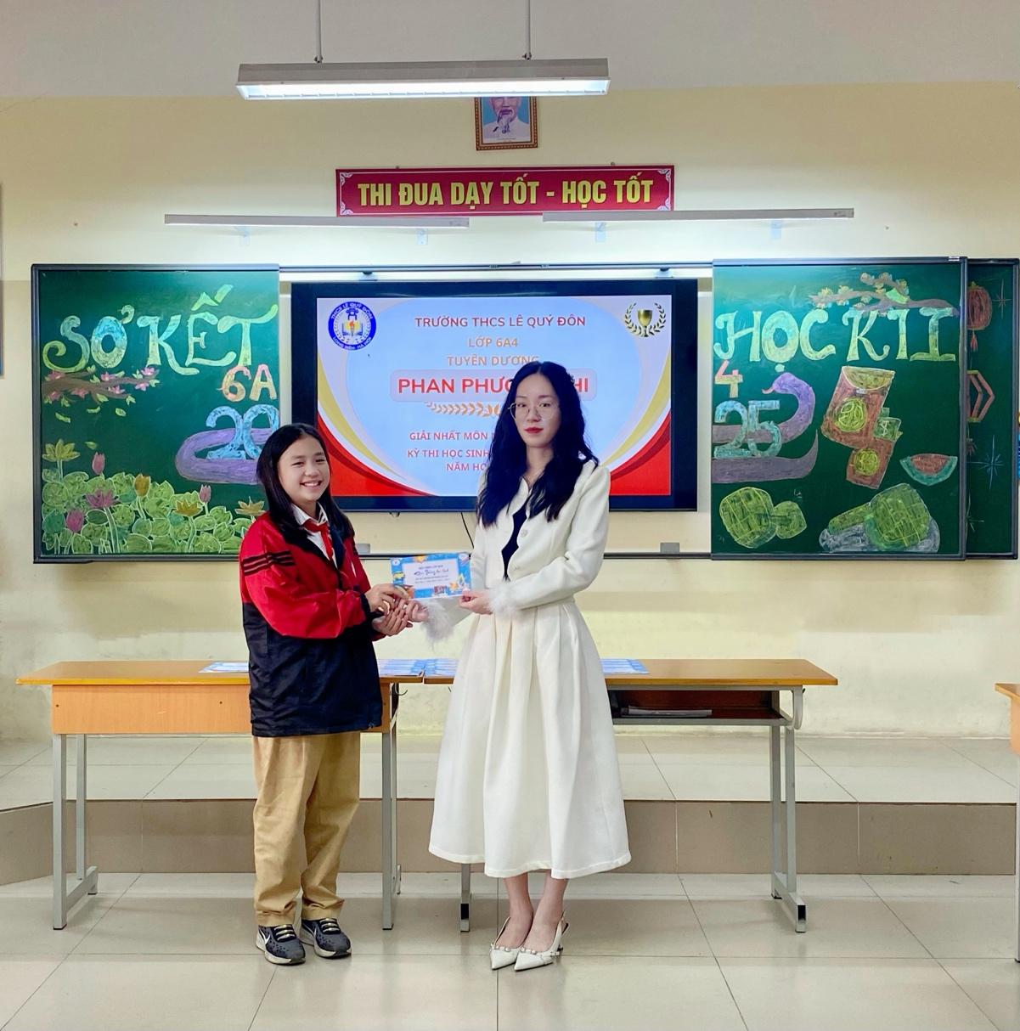
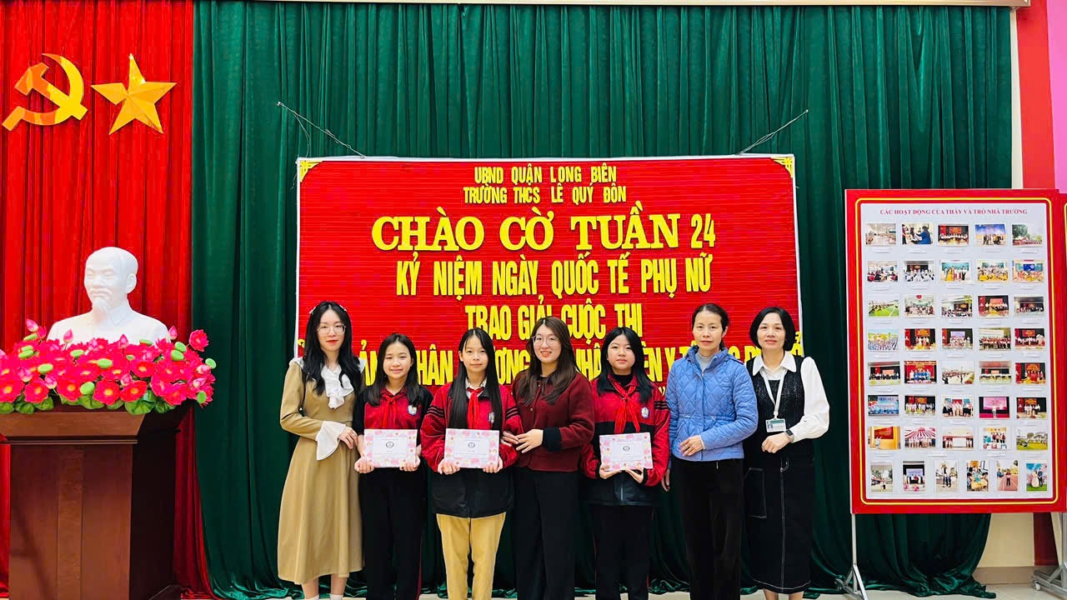
Học sinh Phương Chi cùng GVCN nhận phần thưởng giải Nhì cuộc thi “Hình ảnh thân thương – cô nhân viên y tế học đường) (đứng thứ nhất, thứ hai ngoài cùng bên tay trái)

Ngoài những thành tích kể trên, Phương Chi còn là một học sinh mẫu mực. Em luôn gương mẫu, có tinh thần tự giác cao, biết sắp xếp thời gian hợp lý giữa học tập và hoạt động ngoại khóa. Trong giao tiếp, em lễ phép với thầy cô, hòa nhã và thân thiện với bạn bè. Khi bạn bè gặp khó khăn, em không ngần ngại chia sẻ kiến thức, động viên và giúp đỡ tận tình. Chính sự gần gũi, chân thành và trách nhiệm đã giúp em chiếm được tình cảm của thầy cô và bạn bè trong lớp.
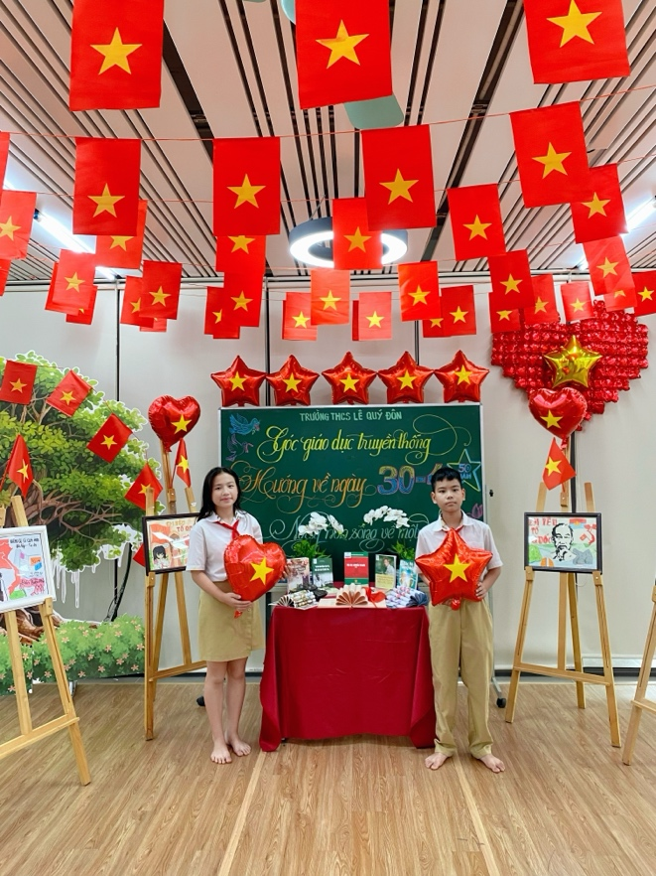
Phan Phương Chi xứng đáng là tấm gương sáng trong phong trào “Người tốt, việc tốt” của nhà trường. Em không chỉ là niềm tự hào của lớp 6A4 mà còn là minh chứng sống động cho hình ảnh người học sinh năng động, bản lĩnh, giàu lòng nhân ái và không ngừng vươn lên. Hy vọng rằng, với nền tảng tốt đẹp ấy, em sẽ tiếp tục gặt hái được nhiều thành công hơn nữa trên con đường học tập và rèn luyện, trở thành công dân có ích cho xã hội trong tương lai.

